**3. Beadandó (objektumelvű programozás)**

**Feladat:**

A föld hidrológiai körfolyamatában a különböző földterületek befolyásolják az időjárást és a különböző időjárások hatására a földterületek változnak. Minden földterületeknek van neve, fajtája (puszta, zöld, tavas), tárolt vízmennyisége (km3 -ben). A földterületek feletti közös levegőnek ismerjük a páratartalmát (százalékban)

Az időjárás a levegő aznapi páratartalmától függ: Ha ez meghaladja a 70%-ot, esős idő lesz, és ekkor lecsökken a páratartalom 30%-ra. 40%-os páratartalom alatt az időjárás napos lesz. 40 és 70% közötti páratartalom esetén az esős időjárásnak (páratartalom-40)*3,3 százalék az esélye, egyébként felhős időjárás lesz. (Véletlenszám generátorral állítsunk el egy számot 0 és 100 között, és ha ez kisebb, mint a (páratartalom-40)*3,3 érték, akkor esős, különben felhős időjárás legyen.)

Az egyes földterületek – a megadásuk sorrendjében – reagálnak a különböző időjárásokra: először a vízmennyiségük változik, majd befolyásolják a levegő páratartalmát. Egyetlen földterület vízmennyisége sem lehet negatív

*Puszta: napos idő hatására a vízmennyiség 3 km3 -rel csökken, felhős idő hatására 1 km3 -rel nő, eső hatására 5km3 -rel nő. A levegő páratartalmát 3%-kal növeli. 15 km3 -nél több tárolt víz esetén zölddé változik*

*Zöld: napos idő hatására a vízmennyiség 6 km3 -rel csökken, felhős idő hatására 2 km3 -rel, eső hatására 10km3 -rel nő. A levegő páratartalmát 7%-kal növeli. 50km3 -es vízmennyiség fölött tavassá változik. 16km3 alatt pusztává változik.*

*Tavas: napos idő hatására a vízmennyiség 10 km3 -rel csökken, felhős idő hatására 3 km3 -rel, eső hatására 15km3 -rel nő. A levegő páratartalmát 10%-kal növeli. 51km3 alatt zölddé változik.*

**Adjuk meg 10 kör után a legvizesebb földterület tulajdonosát, vízmennyiségével együtt! Körönként mutassuk meg a földterületek összes tulajdonságát!**

A program egy szövegfájlból olvassa be az adatokat! Ennek első sorában a földterületek száma szerepel. A következő sorok tartalmazzák a földterületek adatait szóközökkel elválasztva: a terület tulajdonosát (szóköz nélküli sztring), fajtáját (egy karakter azonosítja: p - puszta, z - zöld, t - tavas), és a kezdeti vízmennyiségét. Az utolsó sor a földterületek feletti levegő kezdeti páratartalmát mutatja. A program kérje be a fájl nevét, majd jelenítse is meg a tartalmát. (Feltehetjük, hogy a fájl formátuma helyes.)

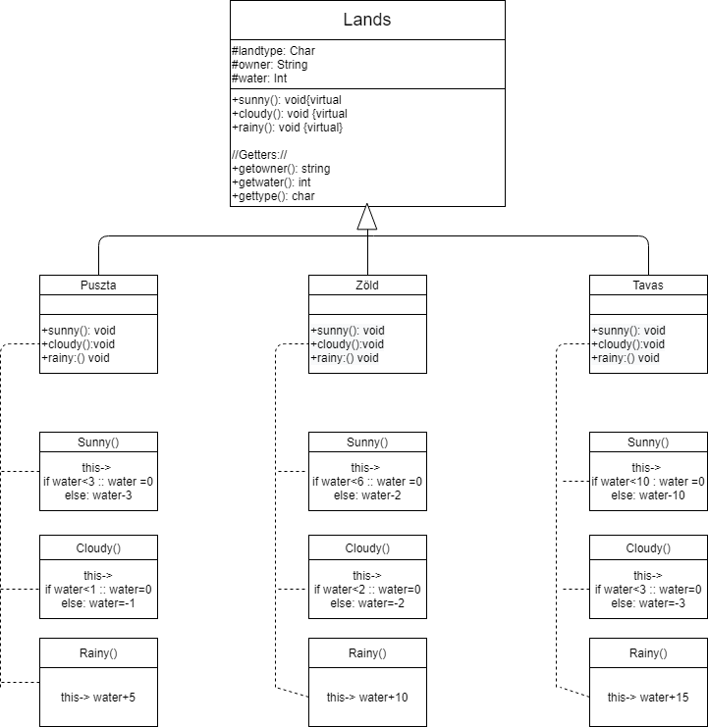

+evaporation():void

+evaporation():void

+evaporation():void

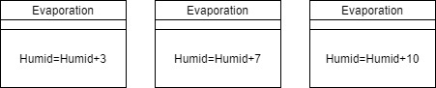

A feladat elején az adatokat beolvassuk, és egy „Lands” öszostályú objektumokat tartalmazó vektorba helyezzük, az előre definiált konstruktorok alapján, úgy, hogy mindegyik elem más-más gyerek-osztályból készült objektum. Ezután a szimuláció lefuttatásával 10 nap lefolyását nézzük, minden nap végigmenve egy cikluson, ami 1: Eldönti, hogy esős, napos, vagy felhős idő lesz; 2: Az aktuális terület-típusok alapján kiszámítja a leendő páratartalmat, majd pedig 3: Eldönti, hogy van-e olyan terület ami változáson megy keresztül áradás/kiszáradás szempontjából. itt a puszták zöldé, a zöldek tavassá áradhatnak, a tavasok zöldé, a zöldek pedig pusztává apadhatnak.

Ezután jön a **Maximumkeresés tétele,** amivel végignézzük az elmentett területek objektumait, és kiválasztjuk, hogy melyik rendelkezik a legnagyobb vízkészlettel. A szimuláció függvény ezután vissza-adja ezt az értéket, amivel utána le tudjuk kérni és kiírni az adatokat a foldek vektorból

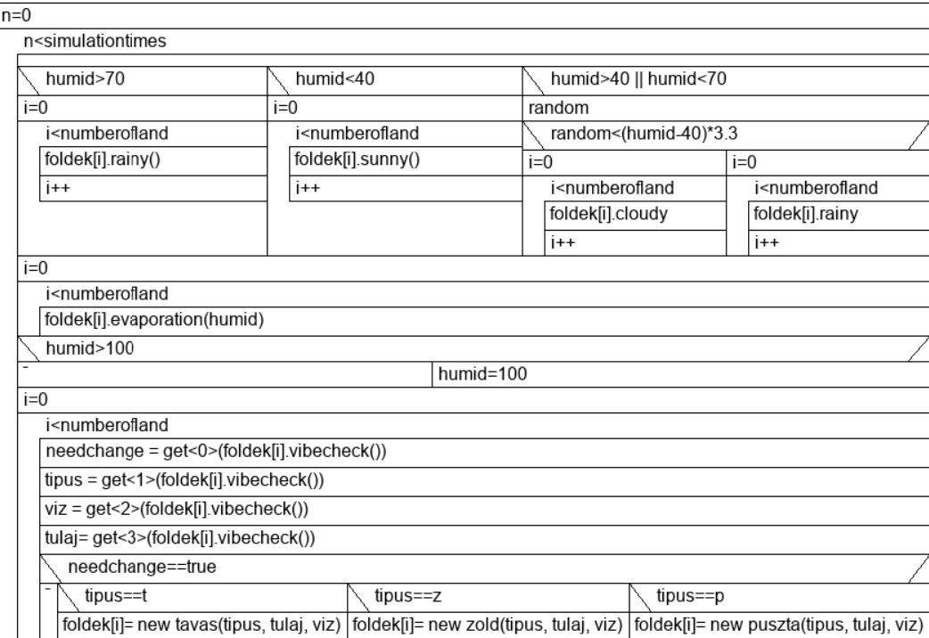

humid=30

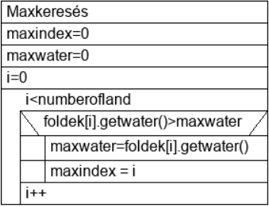

A: n: int; foldek: Lands; humid:int; random:int;

Ef::n=n’; foldek=foldek’;humid=humid’; random=random’

Uf: for: n...SimulationTimes :: (HA humid>70:humid=30 for each foldek: rainy(); HA humid<40: for each foldek: sunny(); HA humid<70 ÉS humid>40: |Ha (humid-40)*3.3<random: for each foldek: cloudy() |Else:for each foldek: cloudy()

for each foldek: evaporation(); HA humid>100: humid=100;

for each foldek: needchange= get(0)(vibecheck()); HA needchange=true; |Ha tipus=’t’: replace foldek[i]->Új Tavas |Ha tipus=’z’: replace foldek[i]->Új Zöld |Ha tipus=’p’: replace foldek[i]->Új puszta;; n++;

Tesztesetek:

1: „input”: Teszteljük, hogy a file-ból rendesen olvas-e be, az adatokat megfelelően tárolja-e, valamint azt, hogy a getter metódusok működnek-e

2: „1 nagyon tavas 3 nagyon puszta”: A szimulációhoz napos időnek megfelelő környezetet biztosítunk, alacsony páratartalommal és 3 alacsony víztartalmú pusztával, az első területet pedig nagyon emelt kezdő vízmennyiséggel, hogy biztosan az fog-e nyerni

3: „eláradás nézése”: 1 pusztával kezdünk, ami a kategóriváltás határán van, és kiváncsiak vagyunk, h az 5 mellette lévő tavas régió, és a magas páratartalom miatti esőzések megfelelően elmozdítják-e a típusát.